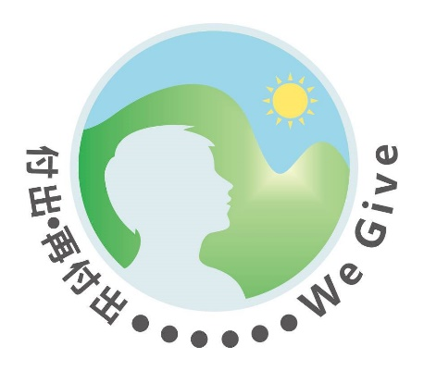「成就一生網絡」  
友師培訓課程2015系列  
「人生八大階段」探究工作坊

**Erikson人生八大階段理論概說**

艾里克森的父母親為丹麥人，父母離異後，隨父母遷居至德國，母親也改嫁於一位猶太醫生，但也因為如此，使他在身分上引起了困擾。而後因為歐洲不安定，在1939年時歸化美國，也才更名為Erik Erikson。他根據自身人生經驗及多年從事心理治療觀察所見，發展出心理社會發展理論。

**艾里克森社會心理發展階段**是根據艾里克‧艾里克森描述，將正常人的一生，從嬰兒期到成人晚期，分為8個發展階段 。在每個階段，個人都面臨、並克服新的挑戰。每個階段都建築在成功完成較早的階段任務的基礎之上。如果未能成功完成本階段的挑戰，則會在將來再次造成問題。

**人生成長八大階段：**

**嬰兒期（出生-18個月）**

* 社會心理危機：信任對不信任
* 這個階段母親扮演了重要的角色，是否有密切地關心嬰兒的需要並迅速的回應？信任使嬰兒願意讓母親離開視線，而不信任則會使嬰兒甚至終身懷有不安全感。
* 主要問題： 我的環境可信嗎？
* 中心任務： 接受照料
* 正面結果： 信任人與環境
* 自我品質： 希望

**幼年（18個月-3歲）**

* 社會心理危機：自主對羞怯、懷疑
* 排泄訓練可能影響兒童社會關係發展，若父母親能有耐心、態度溫和的對待兒童的行為結果，使其嘗試自我控制，對行動也更有信心，反之，若要求過於嚴厲，可能使兒童因闖禍而感到羞愧，進而對自己產生懷疑，變得畏首畏尾。
* 主要問題： 我是否需要得到其他人的幫助？
* 中心任務：[模仿](http://content.edu.tw/wiki/index.php?title=%E6%A8%A1%E4%BB%BF&action=edit&redlink=1)
* 正面後果：自豪
* 自我品質： 意志
* 重要關係：父母

**童年早期（3-5歲）**

* 社會心理危機：創造進取對內疚
* 此時兒童在語言、動作、思考各方面都有增進，若能給予兒童適時表達自己的主張，並給予適當的保護與指引，有助於兒童去實現自己所訂定的目標，反之，若不給予支持，則可能因此變得內疚或壓抑，覺得自己一無是處。
* 中心任務： 認同
* 正面後果： 能發起活動並喜愛學習
* 自我品質： 目的
* 重要關係： 家庭

**童年中期（6-10歲）**

* 社會心理危機：勤奮對自卑
* 正式進入學校的時期。此時適時的鼓勵很重要，若父母期望過於高不可攀，可能造成兒童的自卑心理。
* 中心任務： 教育
* 正面成果： 獲得學習能力，成就感
* 自我品質： 能力
* 重要關係： 學校

**青春期（11-18歲）**

* 社會心理危機： 自我認同和角色混淆
* 此階段要解決認定與認定混淆的衝突。在這個時期，需要弄清楚「我是一個怎麼樣的人？」，以這個「自我認定的形象」為基準來探索未來。反之，將會不知道自己該怎麼做、將使自己成為怎樣的一個人。許多青少年的不良適應行為，就常是角色混淆的結果。
* 中心任務： [同輩群體](http://content.edu.tw/wiki/index.php?title=%E5%90%8C%E8%BC%A9%E7%BE%A4%E9%AB%94&action=edit&redlink=1)
* 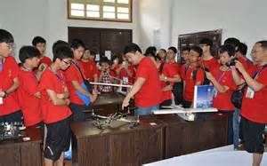正面後果： 強烈的團體[歸屬感](http://content.edu.tw/wiki/index.php?title=%E6%AD%B8%E5%B1%AC%E6%84%9F&action=edit&redlink=1)，

為將來準備計畫

* 自我品質： 忠誠
* 重要關係： 同輩群體

**成人早期（18-34歲）**

* 社會心理危機： 親密對孤獨
* 親密關係包含著犧牲與妥協，要達到此種關係，必須靠青年期所獲得的認定感。若不能確立自我認定的形象，對本身缺乏正確的認識，無法做適切的定位，也就不能對他人做永久性的承諾，而形成一種與人疏離的情況。
* 中心任務： 關心
* 正面後果： 組成密切關係，和他人分享
* 自我品質： 愛
* 重要關係： 配偶、朋友

**成人中期（35-60歲）**

* 社會心理危機： 繁殖對停滯
* 涵蓋了整個成年的歲月。在此階段主要的動機，是求得對家庭和社會有所貢獻，若不能達成這個心願，會意志消沉，變得消極。
* 中心任務： 創造力
* 正面後果： 養育兒童或幫助下一代
* 自我品質： 關心
* 重要關係： 工作場所 - 社區 & 家庭.

**成人晚期（60歲-去世）**.

* 社會心理危機：自我完善對失望
* 即對自己一生的經歷做檢視與統整。如果細數一生都能感到滿意，還值得回味，便能平心靜氣地歡度餘年，反之則會滿懷失望和空虛的心情，平添悔恨。
* 中心任務： 反省
* 正面後果： 對一生感到滿意
* 自我品質： 智慧
* 重要關係： 人類

**青少年成長任務解剖**

* 找找我是誰？
* 「我是誰」建基於同輩肯定
* 資訊發達令思想紊亂
* 喜歡向前看
* 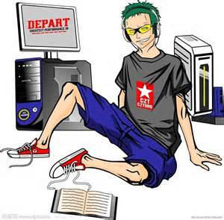有獨特的價值觀
* 有冒險家精神
* 喜歡自由、不畏強權
* 渴望公平對待

**友師在青春期之角色**

* 經驗分享(要真誠、坦白)
* 資料提供(要全面、持平)
* 支持(重視精神、不重物質)
* 扶持(同途並肩，不是帶領)
* 雙方要覺得舒服
* 不要介意被拒絕

**尋找自我小貼士**

* 自我肯定
* 發掘長處
* 尋找機遇
* 建立自信
* 收集反應
* 不斷改進
* 適當分享
* 堅持信念